宠物老人儿童防丢器
- 简介
北京易友讯参赛团队积极参加【新唐MCU创意方案设计挑战赛】，本项目【宠物老人儿童防丢器】是运用Nano102处理器(Cortex-M0核)，低功耗长待时，附加电路有北斗与GPS导航模块、3G无线通信模块、陀螺MEMS器件、微摄像头模块共同组成定位宠物老人儿童的腕表或便携式装置。该定位装置非常小型化，既可作为腕表或便携时钟，又可定位通信远程监视，为当今生活便利产品。
Nano102具有内部多时钟、多种低功耗休眠模式，接口丰富UART,I2C,SPI,USB等，32位数据处理，运算快，功能强大。微小封装便于设计便携式产品。
我们目前设计成功为腕表模式，功能仅有陀螺定位、3G通信、GPS定位。下一步设计成微型便携式产品，带有更多功能，实现心率监测、北斗导航和视频通信功能。
- 作品架构图
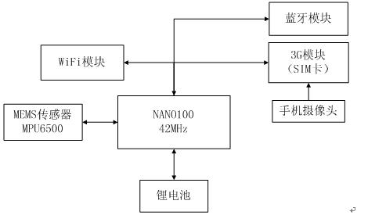  电路框图 | 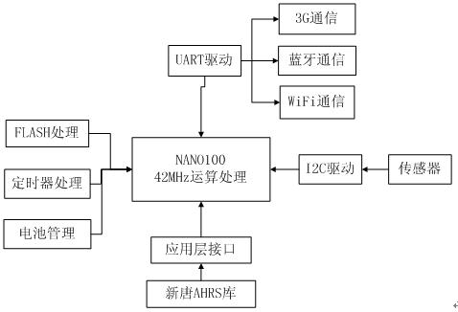  软件流程框图
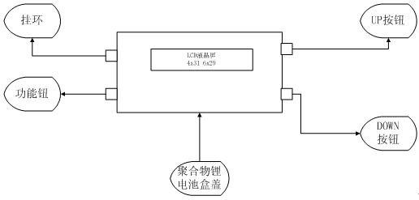  外壳功能框图 | 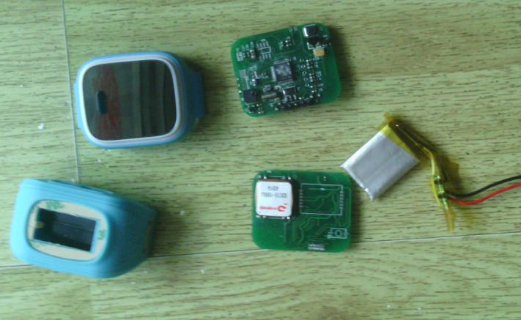  实物照片

- 作品实体图
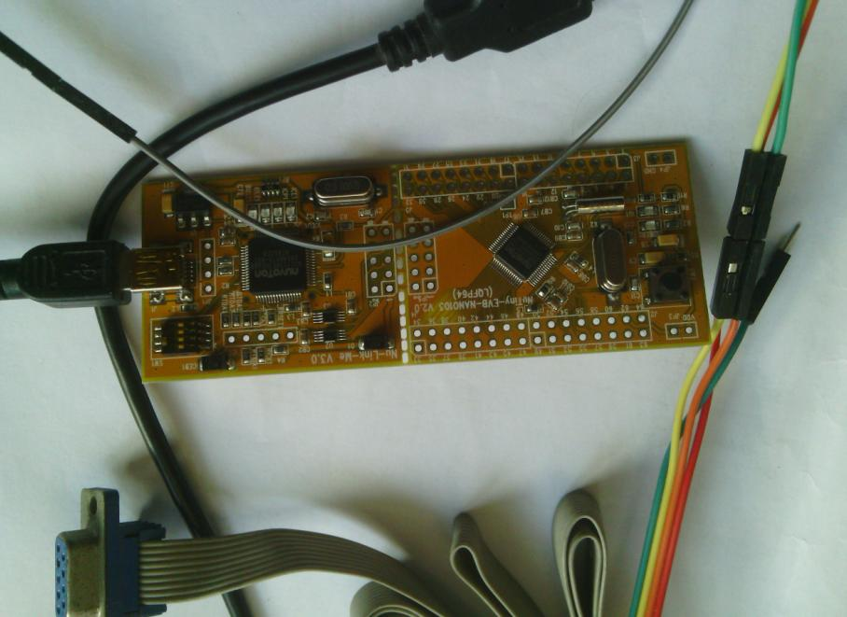
Nano100系列MCU开发板，开发程序
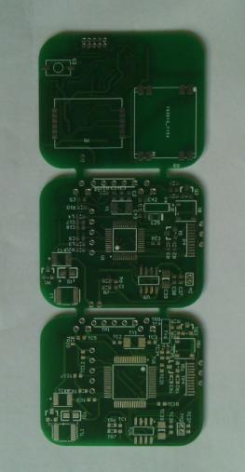
新制腕表电路板
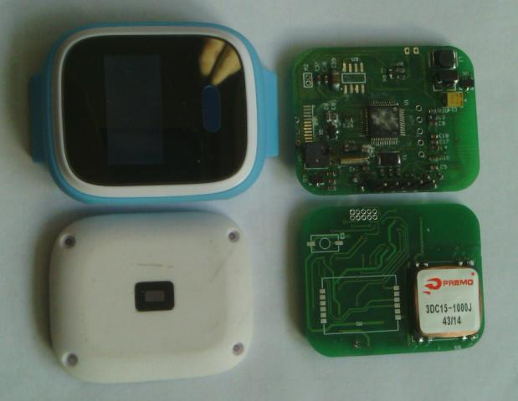
焊接器件和外壳的腕表
- 作品外观图
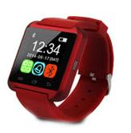
一、作品名称：宠物老人儿童防丢器
二、参赛团队名称：北京市易友讯团队
三、团队成员姓名：成刚、高松、陈田来

